Лабораторная работа №1

Установка и конфигурация операционной системы на виртуальную машину

Абдуллина Ляйсан Раисовна, НПИбд-01-21

Содержание

# Цель работы

Целью данной работы является приобретение практических навыков установки операционной системы на виртуальную машину, настройки минимально необходимых для дальнейшей работы сервисов.

# Теоретическое введение

Лабораторная работа подразумевает установку на виртуальную машину VirtualBox (https://www.virtualbox.org/) операционной системы Linux (дистрибутив Rocky (https://rockylinux.org/)). Выполнение работы возможно как в дисплейном классе факультета физико-математических и естественных наук РУДН, так и дома. Описание выполнения работы приведено для дисплейного класса со следующими характеристиками:

* Intel Core i3-550 3.2 GHz, 4 GB оперативной памяти, 20 GB свободного места на жёстком диске;
* ОС Linux Gentoo (http://www.gentoo.ru/);
* VirtualBox верс. 6.1 или старше;
* каталог с образами ОС для работающих в дисплейном классе: /afs/dk.sci.pfu.edu.ru/common/files/iso/.

# Выполнение лабораторной работы

Создайте новую виртуальную машину. Для этого в VirtualBox выберите Машина Создать. Укажите имя виртуальной машины (ваш логин в дисплейном классе), тип операционной системы — Linux, RedHat ([-@fig:001], [-@fig:002]).

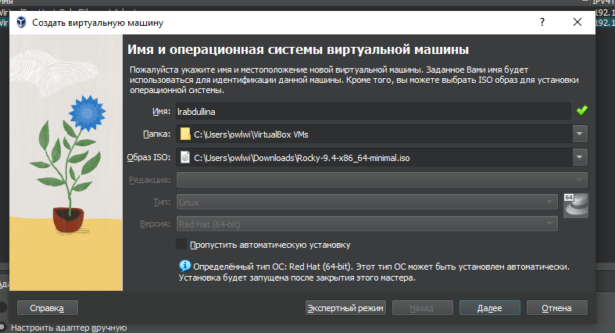

Выставление изначальных параметров

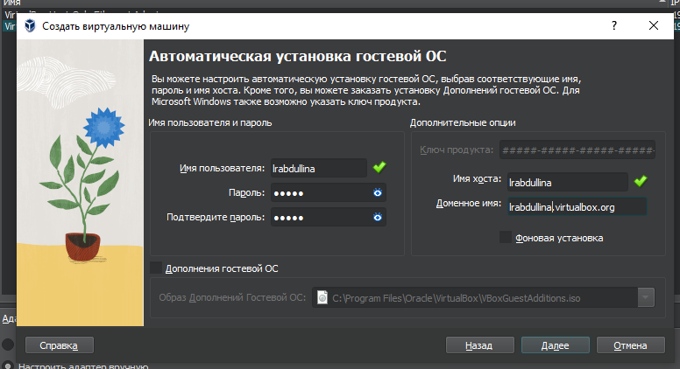

Выставление изначальных параметров

Укажите размер основной памяти виртуальной машины — 2048 МБ (или большее число, кратное 1024 МБ, если позволяют технические характеристики вашего компьютера). ([-@fig:003])

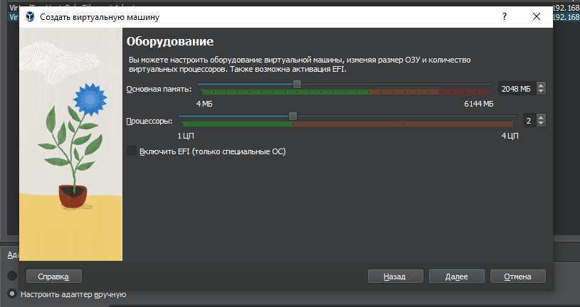

Окно «Размер основной памяти»

Задайте конфигурацию жёсткого диска — загрузочный,VDI (BirtualBox Disk Image), динамический виртуальный диск. Задайте размер диска — 40 ГБ (или больше), его расположение.Выберите в VirtualBox для Вашей виртуальной машины Настройки Носители. ([-@fig:004])

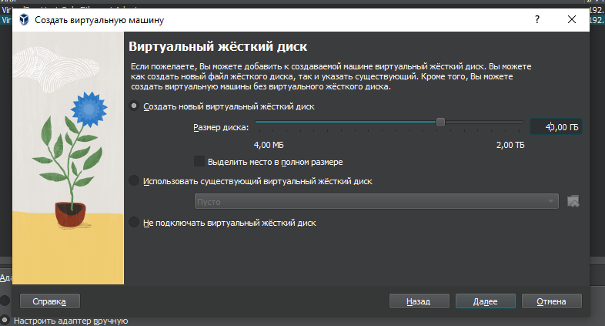

Окно определения размера виртуального динамического жёсткого диска и его расположения

Добавьте новый привод оптических дисков и выберите образ операционной системы, например для работающих в дисплейных классах /afs/dk.sci.pfu.edu.ru/common/files/iso/Rocky-8.6-x86_64-dvd1.iso

Если вы работаете на собственной технике, то DVD-образ операционной системы под архитектуру вашего компьютера необходимо предварительно скачать с официального сайта. Запустите виртуальную машину, выберите English в качестве языка интерфейса и перейдите к настройкам установки операционной системы. При необходимости скорректируйте часовой пояс, раскладку клавиатуры (рекомендуется добавить русский язык, но в качестве языка по умолчанию указать английский язык; задать комбинацию клавиш для переключения между раскладками клавиатуры — например Alt + Shift ). В разделе выбора программ укажите в качестве базового окружения Server with GUI , а в качестве дополнения — Development Tools. Отключите KDUMP. Место установки ОС оставьте без изменения. Включите сетевое соединение и в качестве имени узла укажите user.localdomain, где вместо user укажите имя своего пользователя в соответствии с соглашением об именовании. ([-@fig:005])

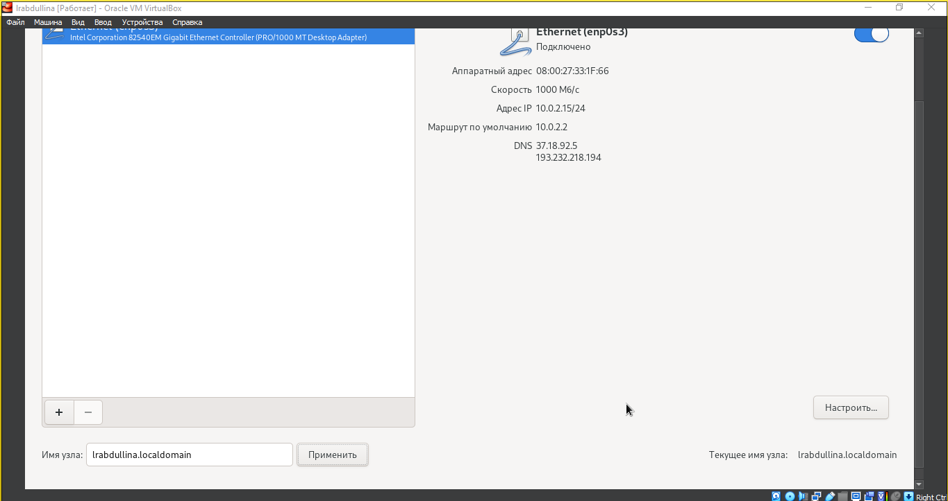

Окно настройки установки: сеть и имя узла

Установите пароль для root и пользователя с правами администратора. После завершения установки операционной системы корректно перезапустите виртуальную машину и примите условия лицензии. В VirtualBox оптический диск должен отключиться автоматически. ([-@fig:006])

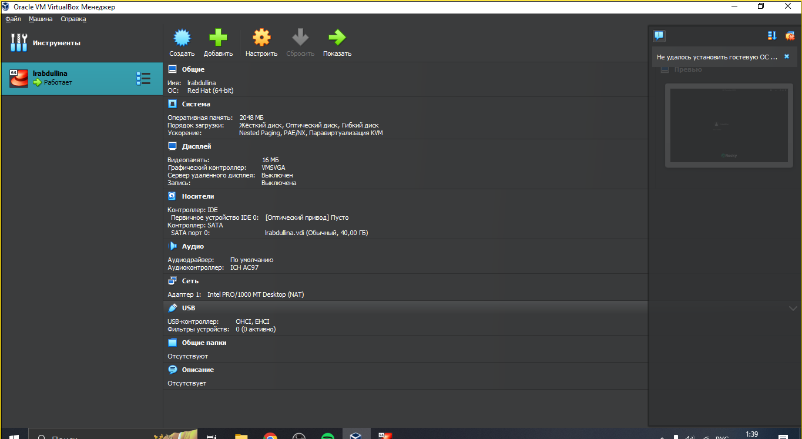

Отключение оптического диска

Войдите в ОС под заданной вами при установке учётной записью. В меню Устройства виртуальной машины подключите образ диска дополнений гостевой ОС, при необходимости введите пароль пользователяroot вашей виртуальной ОС. После загрузки дополнений нажмите Return или Enter и корректно перезагрузите виртуальную машину. ([-@fig:007])

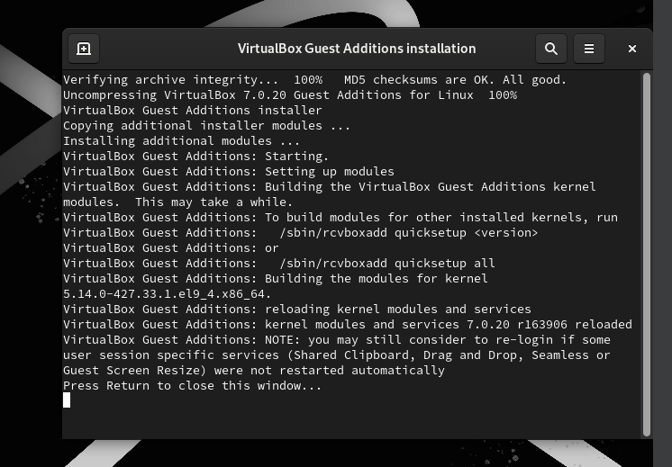

Подключение гостевой ОС

Дождитесь загрузки графического окружения и откройте терминал. В окне терминала проанализируйте последовательность загрузки системы, выполнив команду dmesg. Можно просто просмотреть вывод этой команды: dmesg | less ([-@fig:008])

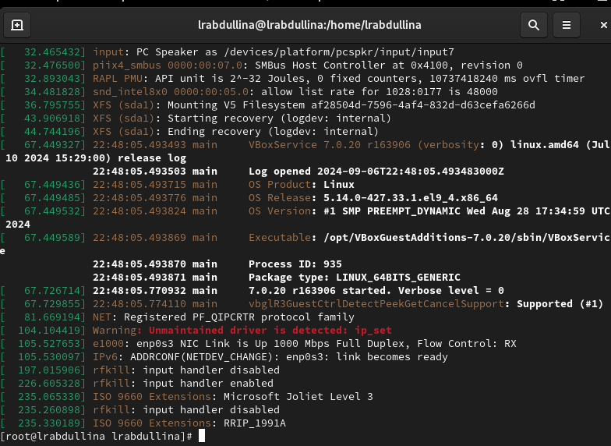

Анализ последовательности загрузки

1. Версия ядра Linux (Linux version). 7.15.0-76-generic
2. Частота процессора (Detected Mhz processor). 2400 MHz
3. Модель процессора (CPU0). *Intel Core i7-9750H
4. Объем доступной оперативной памяти (Memory available). 6 GB
5. Тип обнаруженного гипервизора (Hypervisor detected). VMware*
6. Тип файловой системы корневого раздела. ext4
7. Последовательность монтирования файловых систем.

# Контрольные вопросы

1. Какую информацию содержит учётная запись пользователя?

Она содержит имя пользователя, UID (идентификатор пользователя), GID (идентификатор группы), домашний каталог, оболочку по умолчанию и пароль.

1. Укажите команды терминала и приведите примеры: – для получения справки по команде; man – для перемещения по файловой системе; cd – для просмотра содержимого каталога; ls – для определения объёма каталога; du -sh – для создания / удаления каталогов / файлов; mkdir , touch rm , rmdir – для задания определённых прав на файл / каталог; chmod – для просмотра истории команд. history
2. Что такое файловая система? Приведите примеры с краткой характеристикой.

Это способ организации данных на диске. Примеры:

* ext4 — популярная для Linux, поддерживает большие файлы.
* NTFS — используется в Windows, поддерживает права доступа.
* FAT32 — универсальная, но ограничена размером файла в 4 ГБ.

1. Как посмотреть, какие файловые системы подмонтированы в ОС? mount или df -h.
2. Как удалить зависший процесс? `kill

# Выводы

Мы приобрели практических навыки установки операционной системы на виртуальную машину, настройки минимально необходимых для дальнейшей работы сервисов.

# Список литературы

1. https://rockylinux.org/ru/news/rocky-linux-9-0-ga-release
2. https://esystem.rudn.ru/mod/folder/view.php?id=1142104